Vedlegg E

Driftskostnadsanalyse (DKA)

«PXXXX prosjektnavn»

**Skjerming av informasjon i dokumentet**

Det er utsteders ansvar at riktig hjemmel anvendes, og følgende hjemler er de mest vanlige:Dokumentet kan unntas offentlighet (UO), eksempelvis på bakgrunn av konkurranse-/økonomiske årsaker:

* *Unntatt offentlighet etter offentleglova: ofl § 13.1jf. forvaltningsloven § 13.1.2*

Forøvrig kan informasjonen i dokumentet graderes BEGRENSET eller høyere, og da skal dokumentet punktgraderes:

* *Gradert informasjon, unntatt offentlighet iht. sikkerhetsloven §§ 5-3 og 5-4, jf. offentleglova § 13, 1.ledd.*

Eventuelt så kan informasjonen skjermes med FORTROLIG eller høyere:

•*Unntatt offentlighet iht. beskyttelsesinstruksen §§ 2 og 3 og offentleglova § 13, 1.ledd jf. forvaltningsloven § 13, 1.ledd*

**Endringslogg for mal for Driftskostnadsanalyse**

**Dette er FDs endringslogg for driftskostnadsmalen. Loggen skal fjernes og erstattes med teksten ”Denne siden er blank” i den endelige versjonen som fremsendes.**

|  |  |  |  |
| --- | --- | --- | --- |
| **Versjon** | **Dato** | **Beskrivelse av endring** | **Godkjent av** |
| *1.0* | *17.12.2019* | *Ny mal for driftskostnadsanalyse for KVU* |  |
| *xx* | *26.01.2024* | *Oppdatert mal for driftskostnadsanalyse KVU* |  |
|  |  |  |  |
|  |  |  |  |
|  |  |  |  |
|  |  |  |  |
|  |  |  |  |

*< Denne siden er blank >*

**Til deg som skal skrive Driftskostnadsanalysen:**

Det er krav til gjennomføring av driftskostnadsanalyser i alternativanalysen i konseptvalgutredningen. Driftskostnadsanalysen skal oppdateres i forprosjektfasen for det valgte alternativ og resultatene fremgå i det sentrale styringsdokumentet.

Driftskostnadsanalysen for alle alternativ skal inngå som vedlegg i Konseptvalgutredningen og i oppdatert versjon for det valgte alternativ i Det sentrale styringsdokumentet. Driftskostnadene inngår i den samfunnsøkonomiske analyse i alternativanalysen.

I konseptfasen er alternativene beskrevet på et konseptuelt nivå. Driftskostnadene må derfor ligge på samme konseptuelle detaljeringsnivå. Usikkerhetsanalysen bør reflektere at analysene er gjennomført på et skissenivå. I det sentrale styringsdokument, i forprosjektfasen, skal driftskostnadsanalysens detaljeringsnivå bli bedre, i samsvar med mer detaljert systembeskrivelse av det valgte alternativ. Det bør også gjennomføres en logistikkanalyse for materiellprosjekter og en tilsvarende driftsanalyse for EBA, som grunnlag til driftskostnadsanalysen. i konsept- og forprosjektfasen.

Driftskostnader inkluderer drifts- og avhendingskostnader. Investeringskostnader og gjennomføringskostnad for prosjektansvarlig (post 01) tas ikke med i kalkylene, men utarbeides separat i Alternativanalysevedlegget i KVU og i Kostnads og usikkerhetsanalysen i Sentralt styringsdokument.

Det skal klart fremkomme hvilke forutsetninger som ligger til grunn for beregningene, og hva som er resultatet av analysen.

Driftskostnadsvedleggets formål er å liste forutsetninger og inngangsverdier (input), analysere resultatet for levetidskostnadene (output) for det anbefalte alternativet. I tillegg skal det redegjøres for driftskostnadskonsekvensen av å innføre ny løsning i strukturen til erstatning for eller i tillegg til eksisterende løsning.

Vedlegget skal utrede for alle alternativer:

* Forventede driftskostnader.
* Utfasingskostnader av dagens materiell/EBA som harmoniserer med innfasing av nytt materiell/EBA, gitt at noe skal utfases.
* Driftskostnader for det materiell/EBA som eventuelt skal erstattes (dagens situasjon)[1] for sammenligning.
* Driftskostnadskonsekvensen for innfasing av alternativene sammenliknet med dagens situasjon.
* Identifisere kostnadsdrivere som kan rasjonaliseres og foreslå eventuelle kostnadsreduserende tiltak.

Driftskostnadsanalysen oppdateres gjennom flere omganger når mer og bedre informasjon gjøres tilgjengelig. Analysen skal som et minimum oppdateres i forprosjektfasen, ved kontraktsinngåelse og ved etablering av materielldriftsplanen/EBA-driftsplanen.

De estimerte driftskostnadene kan benyttes som innspill til Forsvarets strukturimplementeringsplan (SIP) og danne grunnlag for videre driftsanalyser.

**Innhold**

1 Innledning 5

1.1 Informasjonsgrunnlag 5

1.2 Metode 6

2 Forutsetninger for analysen 7

2.1 Ytre forutsetninger for analysen 7

2.2 Omfang og bruksmønster 8

2.3 Driftsprofil 9

3 Driftskostnadsestimater 10

3.1 Årlige kostnader 10

3.2 Usikkerhet driftskostnader 11

3.3 Kostnadsdriverne 11

3.4 Mulig endring av kostnadsdriverne i levetiden 12

4 Driftskonsekvenser under innføring 14

4.1 Forutsetning for innfasing av nytt materiell/nye EBA tiltak og utfasing av dagens situasjon 14

5 Følsomhet i driftskostnadsanalysen 16

5.1 Eksterne faktorer 16

5.2 Analysens følsomhet 16

Sjekkliste for driftskostnadsanalyse 18

Undervedlegg 1 Dokumentasjon av kostnadselementene 19

# Innledning

Kapittel 1 beskriver informasjonsgrunnlaget som er benyttet for å utarbeide driftskostnadsanalysen.

## Informasjonsgrunnlag

Beskriv kort hvilke informasjonskilder som er benyttet for å komme frem til grunnlag for analysen. Normalt benyttes følgende informasjonsgrunnlag i en driftskostnadsanalyse:

* Behovsdokument (BD)
* Rammebetingelser
* Alternativbeskrivelse/systembeskrivelse
* Logistikkdokument
* DOTPMLFI
* Mulighetsstudien

Personellkostnader:

* Personellsatser per årsverk
* Personellsatser fra FFI

Materialkostnader:

* Kostnadsinformasjon fra potensielle leverandører
* Regnskap, budsjett og leveranseavtaler
* Vedlikeholdsdatabaser
* Inngåtte kontrakter og rammeavtaler
* Sammenliknende statistikk

Eiendom, bygg og anlegg (EBA):

* Konseptdokument (KD)?
* Helhetlig eiendomsregister (HER) som administreres av FB

Kildedataene må dokumenteres for eventuell kvalitetssikring eller revisjon.

Tekst …

Følgende personell har bidratt med informasjon:

Tabell 1-1: Oversikt over personell som har bidratt med informasjon (utfylt tabell er et eksempel)

|  |  |  |
| --- | --- | --- |
| **Navn** | **Rolle** | **Avdeling** |
| Per Hansen | Prosjektansvarlig (PA) | FMA MAR-KAP |
|  |  |  |
|  |  |  |
|  |  |  |
|  |  |  |

## Metode

Beskriv metoden som er brukt for å etablere driftskostnadsanalysen.

Metodegrunnlaget for analysen baserer seg som regel på en kombinasjon av følgende estimeringsmetodikker:

1. Analogimetoden: Bruker historiske data fra et referansesystem for å estimere kostnadene til et nytt system. Eks. Nytt system = gammelt system*skaleringsfaktor.

2. Parametrisk metode (variabelkalkulasjon): Bruker data fra relevante variabler for å estimere driftskostnader. Eks. Drivstoffkostnad = kjørelengde (km)*drivstoff forbruk (liter per km)*literpris.

3. Aktivitetsbasert metode (bottom-up): Bruker data fra alle planlagte aktiviteter til å estimere en total driftskostnad. Eks. Vedlikeholdskostnad = pris arbeidsordre 1 + pris arbeidsordre 2 + pris arbeidsordre n.

Beskrivelse av og egenskapene til kostnadselementene skal dokumenteres i et eget regneark og deretter synligjøres i Undervedlegg 1. Her beskrives det blant annet hvordan estimatene er utledet, samt relasjonen og usikkerheten mellom disse. Det er viktig å beskrive hvilket verktøy (modell) med versjonsnummer som er brukt for å gjennomføre analysen.

Eks. Modell for driftskostnadsanalyse (DKA) versjon 2.8.8.

Tekst …

# Forutsetninger for analysen

Underkapitlet beskriver ytre forutsetninger for analysen (kapittel 2.1) og forutsetningene for inngangsverdiene, samt avgrensinger for alternativene.

**NB!** Hensikten er å identifisere grunnlagstall for *forventede* drifts-, vedlikeholds- og forvaltningskostnader som er tilknyttet materiellsystemet/EBA-løsningen. Dette må sees i sammenheng med kostnadselementene som er synligjort i undervedlegg 1.

For driftskostnader skal det beregnes personell-, material- og EBA-kostnader som er direkte tilknyttet systemet.

## Ytre forutsetninger for analysen

Underkapitlet redegjør for ytre forutsetninger som påvirker analyseresultatet.

**Levetid/analyseperiode**

Levetiden for materiellet i alternativene.

**Kroneverdi**

Oppgi analysens kroneverdi (f.eks. 20XX-kroner). Vis hvilke omregningsfaktorer som er benyttet for å regne historiske verdier til analysens kroneverdi (f.eks. fra 20XX- til 20XY-kroner). Omregningsfaktorer fremkommer av forsvarsindeksen (FI). Indeksen er inndelt i FI-lønn og FI-materiell som benyttes for relevant kostnadskategori. Kostnadstall oppgis fortrinnsvis i millioner kroner (mill. kroner) eksklusive merverdiavgift.

**Valuta**

Kostnader som er oppgitt i utenlandsk valuta må omregnes til norske kroner med midtkurs gitt av Norges Bank (datert 15.12 året før inneværende år).

Det presiseres at valutarisiko ikke skal hensyntas i driftskostnadsestimatene, men at denne skal omtales og synliggjøres i følsomhetsanalysen og erfaringsrapporten.

**Realprisvekst**

Hvis realprisvekst på materiellets kostnader kan dokumenteres skal man redegjøre for det her.[2]

Tabell 2-1: Valutakurser

|  |  |  |
| --- | --- | --- |
| **Valuta** | **Kurs** | **Dato** |
| USD | «X» kr | 15.12.20XX |
| EUR | «X» kr | 15.12.20XX |
| n |  |  |

**Nåverdi[3]**

Diskonteringsrenten som benyttes for nåverdiberegninger er 2-4%. Valg av diskonteringsrente er gitt i R-109/2021 Prinsipper og krav ved utarbeidelse av samfunnsøkonomiske analyser.

## Omfang og bruksmønster

Underkapitlet skal beskrive omfanget og bruksmønsteret til løsningen.

For EBA-alternativene må dette være en form for kategorisert inndeling som danner grunnlag for driftskostnadsberegning (Antall kvadratmeter av ulike typer rom etc.)

For materiell kan det være en fordeling av antall enheter, samt bruksmønster per bruker (kostnadskapittel). Fordeling og bruksmønster bidrar bl.a. til å fordele driftskostnadene mellom brukerne. Som vist i tabell 2-1 må materiellsystemet ses helhetlig, med enheter fordelt mellom brukere, og med bruksmønster der f.eks. deler av systemet er i bruk, på lager eller til vedlikehold. Fordeling av materiell skal fremkomme av alternativbeskrivelsen og/eller logistikkanalysen. Bruksmønster bør utredes om nødvendig.

Forskjeller mellom alternativene må fremkomme.

(Tabelleksemplet må gjentas for hvert alternativ).

Tekst …

Tabell 2-2: Materiellfordeling og bruksmønster - enheter per kapittel (utfylt tabell er et eksempel)

|  |  |  |  |  |  |  |
| --- | --- | --- | --- | --- | --- | --- |
| Alternativ 0 | | | | | | |
| Årlig fordeling av materiell/enheter | | Kostnadskapittel | | | | |
|  | Bruksmønster/Kapittel | Kap. 1720 Hæren | Kap. 1720 Sjøforsvaret | Kap. 1720 Luftforsvaret | Kap. 1720 Heimevernet |
| Bruk antall | Antall i styrkeproduksjon | 20 |  |  | 5 |
| Antall i militære operasjoner | 35 |  |  |  |
| Antall på tungt vedlikehold | 15 |  |  | 1 |
| Antall på lager | 15 |  |  | 75 |
| Alternativ 1 | | | | | | |
| Årlig fordeling av materiell/enheter | | Kostnadskapittel | | | | |
|  | Bruksmønster/Kapittel | Kap. 1720 Hæren | Kap. 1720 Sjøforsvaret | Kap. 1720 Luftforsvaret | Kap. 1720 Heimevernet |
| Bruk antall | Antall i styrkeproduksjon | 20 |  |  | 5 |
| Antall i militære operasjoner | 35 |  |  |  |
| Antall på tungt vedlikehold | 15 |  |  | 1 |
| Antall på lager | 15 |  |  | 75 |

Tabell 2-3: EBA-kategorier og bruksmønster (utfylt tabell er et eksempel)

|  |  |  |  |  |  |
| --- | --- | --- | --- | --- | --- |
| Alternativ 0 | | | | | |
| Årlig fordeling av materiell/enheter | | Kostnadskapittel | | | |
|  | Bruksområde | Kap. 1720 Hæren | Kap. 1720 Sjøforsvaret | Kap. 1720 Luftforsvaret | Kap. 1720 Heimevernet |
| Bruk omfang | Soldatforlegning | 1000 kvm |  |  |  |
| Treningsrom med inventar | 150 kvm |  |  |  |
| Oppstillingsplass | 1000 kvm |  |  |  |
|  |  |  |  |  |
| Alternativ 1 | | | | | |
| Årlig fordeling av materiell/enheter | | Kostnadskapittel | | | |
|  | Bruksmønster/Kapittel | Kap. 1720 Hæren | Kap. 1720 Sjøforsvaret | Kap. 1720 Luftforsvaret | Kap. 1720 Heimevernet |
| Bruk antall | Soldatforlegning | 1200 kvm |  |  |  |
| Treningsrom med inventar | 150 kvm |  |  |  |
| Oppstillingsplass | 0 kvm |  |  |  |
|  |  |  |  |  |

## Driftsprofil

En viktig forutsetning for variable driftskostnader er den planlagte aktiviteten som ligger til grunn for driften av materiellsystemet eller EBA-analysen.

Driftsprofilen utarbeides eksempelvis på bakgrunn av operative treningskrav, eller krav om operasjonell tilgjengelighet. Krav til antall beboere pr tidsenhet, seilingsdøgn, antall flytimer, antall skudd på skytebane, antallet kjørte kilometer eller oppetid er eksempler på aktiviteter som driver kostnadene. Drifts- og aktivitetsprofilen bør fremkomme av Behovsdokument og eller logistikkdokumentet. Ved behov bør hovedforutsetningene fra disse dokumentene gjentas, og nødvendige presiseringer som påvirker driftskostnadene må beskrives i dette underkapittelet.

Driftsprofilen påvirker eksempelvis materielldriftskostnader som ammunisjon, drivstoff, vedlikehold, driftsoppdateringer osv. Forutsetningen må drøftes opp mot det aktivitetsnivået som gjør materiellet operasjonelt, operativt og relevant.

Merk at samme type materiell og EBA kan ha ulik drifts- og aktivitetsprofil hos ulike brukere (kapittel). Et eksempel på dette er vist i tabell 2-4 hvor aktivitetsforutsetningene er fordelt på kapittel og på bruksmønster.

Tekst …

Tabell 2-4: Driftsprofil – per enhet årlig ved full drift (utfylt tabell er et eksempel for ett alternativ, må gjentas for alle alternativ.)

|  |  |  |  |  |  |
| --- | --- | --- | --- | --- | --- |
| Kostnads-­kapittel | Bruksmønster/  aktivitetsprofil | Kilometer  (km) | Motortid  (timer) | Ammunisjon  (skudd) | Arbeidstimer  (vedlikehold/undervisning m.m) |
| 1720 - Hær | Styrkeproduksjon | 500 | 300 | 100 | 10 |
| 1720 - Sjø | Styrkeproduksjon | 100 | 50 | 20 | 5 |
| 1720 - Luft | Militære operasjoner | 1500 | 900 | 300 | 30 |
| Alle | Tungt vedlikehold | - | - | - | 200 |
| Alle | Lager | 5 | - | - | 5 |

# Driftskostnadsestimater

I dette kapitlet skal det gjøres en detaljert analyse av årlige driftskostnader for alternativene.

Det skal også vurderes hvordan mulige tilpasninger i prosjektet kan gjennomføres for å redusere levetidskostnadene

Tekst …

## Årlige kostnader

Her skal det gjøres en analyse av årlige driftskostnader for alternativene. Det skal redegjøres for kostnadselementene i driftskalkylen.

Det er viktig å tenke hva samlet driftskostnad innebærer. For IKT-løsninger inkluderer dette eksempelvis programvareoppdateringer/sikkerhetsgodkjenninger over drift, undervisning og generelle styrkeproduksjonskostnader. For mekaniske løsninger er det viktig å huske på reservedeler, vedlikehold, bruk, osv. For EBA er det viktig å huske på inventar i tillegg til bygg/anlegg.

I en del prosjekter er tiltaket en tilleggsanskaffelse til en eksisterende løsning. Da er det kun tilleggets konsekvenser som skal beregnes. Dette er utfordrende og skjønn må brukes. Beregningene må kunne etterprøves, så dokumenter hvordan beregningen er gjort.

Tabellen og figuren under er hentet fra driftskostnadsmodellen og kan limes direkte inn når driftskostnadsanalysen er gjennomført.

Tekst …

Tabell 3-1: Kostnadselementer i driftskalkylen (utfylt tabell er et eksempel)

Alternativ 0:



Alternativ 1 – n:



Figur 5-1: Figuren viser grafisk hvordan kostnadselementene presentert i tabell 5.1 fordeler seg (utfylt figur er et eksempel).

Alternativ 0:

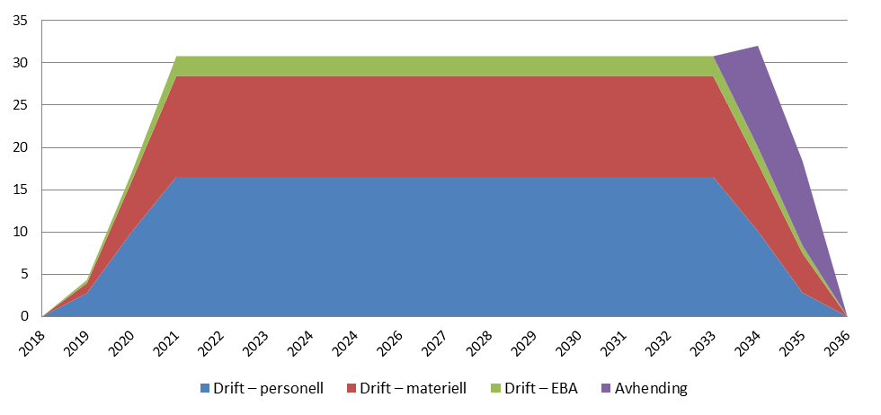

Alternativ 1 – n:



## Usikkerhet driftskostnader

(enten trippelestimat på de største kostnadspostene i alle alternativ eller sensitivitetsanalyse på utvalgte variabler).

## Kostnadsdriverne

Beskriv de viktigste kostnadsdriverne innenfor hver av kostnadskategoriene. I eksemplet ovenfor er det materiellkostnadene som er den store kostnadsdriveren. Det fremkommer ikke hvilke kostnadsposter innenfor materiellkostnadene som utgjør størst andel av kostnadene. Derfor skal også underkategorien av kostnadsdriveren beskrives. Sett opp hvor stor andel av den årlige driftskostnaden kostnadsdriveren representerer.

Beskriv også hvilke Operasjons/logistikk konsepter de største kostnadsdriverne er knyttet opp mot.

*Eksempel:*

*Den største kostnadsdriveren i det anbefalte alternativet er materiellkostnadene. Materiellkostnadene står for 55 % av de årlige kostnadene, og 30 % av de totale kostnadene i levetiden. I kostnadskategorien materiellkostnader er det ammunisjon og vedlikehold som er de to største driverne. Ammunisjon og vedlikehold står for hhv. 30 og 45 % av kostnaden. Ammunisjon er direkte relatert til aktivitetskravet om antallet skudd avfyrt per. system. Vedlikeholdskostnaden har direkte sammenheng med kravet om antallet skudd avfyrt per system.*

Tekst …

Tabell 3-2: Kostnadselementer i alternativene i mill. kroner (utfylt tabell er et eksempel)

|  |  |  |  |
| --- | --- | --- | --- |
| **Kostnadselement/Alternativ  (MNOK)** | **Nullalternativ** | **Alternativ 1** | **Alternativ n** |
| **DRIFT** |  |  |  |
| Drift – personell | - | - | - |
| *Lønnskostnader* | - | - | - |
| *Personellrelaterte materiell, varer og tjenester (P-MVT)* | - | - | - |
| Drift – materiell | - | - | - |
| *1* | - | - | - |
| *2* | - | - | - |
| *3* | - | - | - |
| *4* | - | - | - |
| *5* | - | - | - |
| *6* | - | - | - |
| *7* | - | - | - |
| *8* | - | - | - |
| *9* | - | - | - |
| *10* | - | - | - |
| Drift – EBA (inkl mva på tjenestekjøp) | - | - | - |
| *Sum drift* | *-* | *-* | *-* |
| **UTFASING** |  |  |  |
| *Sum utfasing* | *-* | *-* | *-* |
| **Sum drift og utfasing** | **-** | **-** | **-** |

## Mulig endring av kostnadsdriverne i levetiden

I dette underkapitlet skal det drøftes mulige endringer av kostnadsdriverne i levetiden til materiellet eller EBA. Hensikten med dette er å belyse forhold og området som det bør settes fokus på videre i prosjektet, og når materiellet/EBA settes i drift i strukturen, for å redusere kostnadsdriverne.

Mulige endringer og fokusområder må være i tråd med behov fra Behovsanalysen, krav fra Kravdokumentet og konsept for vedlikehold.

*Eksempler:*

*På nåværende tidspunkt er materiellet umodent og vi utvikler egen teknologi. Dersom teknologien blir kommersielt tilgjengelig vil kostnadsdriveren ikke lenger være utdanningskostnad men vedlikeholdskostnad.*

*Læring og effektivisering av rutiner vil over tid kunne bidra til redusert personellbehov.*

*Det skal etableres flere bygninger i samme område. Når disse er bygget vil driftskostnadene for vann og avløp fordeles på flere tiltak og redusere grunnkostnaden for dette tiltaket isolert.*

*Eventuelle synergier med andre prosjekter eller skalafordeler ved samarbeid ved flere nasjoner, vil kunne bidra til lavere utviklingskostnader eller lavere driftskostnader.*

# Driftskonsekvenser under innføring

Hensikten med kapitlet er å redegjøre for driftskostnadskonsekvensen av å innfase alternativene (i Forprosjektfasen; det valgte alternativet) i strukturen, samt å beskrive hvordan dagens situasjon er planlagt forvaltet eller utfaset.

## Forutsetning for innfasing av nytt materiell/nye EBA tiltak og utfasing av dagens situasjon

I dette underkapitlet skal forutsetningene for dagens situasjon fremkomme. Med dagens situasjon menes dagens materiell eller EBA og som nytt materiell kommer til erstatning for, eller som supplement til. Dagens situasjon er basislinjen som anbefalt alternativ måles opp imot for å utrede driftskostnadskonsekvensen ved å innfase og drifte nytt materiell eller EBA. Dagens situasjon baseres på gjeldende driftsprofil og innebærer ingen oppdateringer/oppgraderinger eller endrede forutsetninger.[4]

Underkapitlet skal redegjøre for de totale driftskostnadene forbundet med dagens situasjon og for utfasingen av dagens situasjon som følge av at dette prosjektet gjennomføres. Restlevetiden og den planlagte avviklingen av dagens situasjon skal harmonere med innfasingen av nye alternativ. Kostnader for styrt avvikling av dagens situasjon skal beregnes for å synliggjøre eventuelle økte kostnader ved å innføre nytt materiell eller EBA.

I tillegg til ordinære driftskostnader, inkl. personell, materiell og EBA, må eksempelvis aktiviteter og kostnader for demontering av eksisterende materiell eller riving av EBA inkluderes for at nytt materiell/EBA kan innfases. Det må også tas høyde for når gamle systemer skal utfases, hva det vil koste og hvordan det skal finansieres.

*Eksempel*

*I Tabell 6-1 vil innfasing av nytt materiell eller EBA starte før utfasing av dagens materiell eller EBA. Når driften i innfasingsperioden avviker fra normaldriften (den er høyere i perioden 2025 til 2033) må dette redegjøres for mht. finansiering og tilgjengelighet.*

Tekst…

Tabell 6-1: Innfasing av nytt materiell/ny EBA og utfasing av dagens situasjon (utfylt tabell er et eksempel)

Alternativ 0:

|  |  |  |  |  |  |  |  |  |  |  |
| --- | --- | --- | --- | --- | --- | --- | --- | --- | --- | --- |
| **Innfasing / Utfasing** | **2025** | **2026** | **2027** | **2028** | **2029** | **2030** | **2031** | **2032** | **2033** | **2034** |
| Gammelt materiell |  |  |  |  |  |  |  |  |  |  |
| *Personell* | *95 %* | *85 %* | *75 %* | *70 %* | *60 %* | *50 %* | *40 %* | *30 %* | *20 %* | *0 %* |
| *Materiell* | *95 %* | *85 %* | *75 %* | *70 %* | *60 %* | *50 %* | *40 %* | *30 %* | *20 %* | *0 %* |
| *EBA* | *95 %* | *85 %* | *75 %* | *70 %* | *60 %* | *50 %* | *40 %* | *30 %* | *20 %* | *0 %* |
| Nytt materiell |  |  |  |  |  |  |  |  |  |  |
| *Personell* | *7 %* | *25 %* | *44 %* | *68 %* | *74 %* | *79 %* | *84 %* | *93 %* | *100 %* | *100 %* |
| *Materiell* | *7 %* | *25 %* | *44 %* | *68 %* | *74 %* | *79 %* | *84 %* | *93 %* | *100 %* | *100 %* |
| *EBA* | *7 %* | *25 %* | *44 %* | *68 %* | *74 %* | *79 %* | *84 %* | *93 %* | *100 %* | *100 %* |
| **Sum** |  |  |  |  |  |  |  |  |  |  |
| ***Personell*** | ***102 %*** | ***110 %*** | ***119 %*** | ***138 %*** | ***134 %*** | ***129 %*** | ***124 %*** | ***123 %*** | ***120 %*** | ***110 %*** |
| ***Materiell*** | ***102 %*** | ***110 %*** | ***119 %*** | ***138 %*** | ***134 %*** | ***129 %*** | ***124 %*** | ***123 %*** | ***120 %*** | ***110 %*** |
| ***EBA*** | ***102 %*** | ***110 %*** | ***119 %*** | ***138 %*** | ***134 %*** | ***129 %*** | ***124 %*** | ***123 %*** | ***120 %*** | ***100 %*** |

Alternativ 1-n:

|  |  |  |  |  |  |  |  |  |  |  |
| --- | --- | --- | --- | --- | --- | --- | --- | --- | --- | --- |
| **Innfasing / Utfasing** | **2025** | **2026** | **2027** | **2028** | **2029** | **2030** | **2031** | **2032** | **2033** | **2034** |
| Gammelt materiell |  |  |  |  |  |  |  |  |  |  |
| *Personell* | *95 %* | *85 %* | *75 %* | *70 %* | *60 %* | *50 %* | *40 %* | *30 %* | *20 %* | *0 %* |
| *Materiell* | *95 %* | *85 %* | *75 %* | *70 %* | *60 %* | *50 %* | *40 %* | *30 %* | *20 %* | *0 %* |
| *EBA* | *95 %* | *85 %* | *75 %* | *70 %* | *60 %* | *50 %* | *40 %* | *30 %* | *20 %* | *0 %* |
| Nytt materiell |  |  |  |  |  |  |  |  |  |  |
| *Personell* | *7 %* | *25 %* | *44 %* | *68 %* | *74 %* | *79 %* | *84 %* | *93 %* | *100 %* | *100 %* |
| *Materiell* | *7 %* | *25 %* | *44 %* | *68 %* | *74 %* | *79 %* | *84 %* | *93 %* | *100 %* | *100 %* |
| *EBA* | *7 %* | *25 %* | *44 %* | *68 %* | *74 %* | *79 %* | *84 %* | *93 %* | *100 %* | *100 %* |
| **Sum** |  |  |  |  |  |  |  |  |  |  |
| ***Personell*** | ***102 %*** | ***110 %*** | ***119 %*** | ***138 %*** | ***134 %*** | ***129 %*** | ***124 %*** | ***123 %*** | ***120 %*** | ***100 %*** |
| ***Materiell*** | ***102 %*** | ***110 %*** | ***119 %*** | ***138 %*** | ***134 %*** | ***129 %*** | ***124 %*** | ***123 %*** | ***120 %*** | ***100 %*** |
| ***EBA*** | ***102 %*** | ***110 %*** | ***119 %*** | ***138 %*** | ***134 %*** | ***129 %*** | ***124 %*** | ***123 %*** | ***120 %*** | ***100 %*** |

# Følsomhet i driftskostnadsanalysen

I dette kapitlet skal analysens følsomhet drøftes. Faktorer som kan påvirke anslaget skal identifiseres og beregnes.

## Eksterne faktorer

Hensikten med underkapitlet er å beskrive hvor følsom driftskostnadene er for endringer i eksterne påvirkningsfaktorer.

Beskriv de forhold som ligger utenfor analysen og hvordan de vil påvirke LCC. Eksempelvis vil drivstoffpriser, valutakurser og mulig realvekst kunne påvirke anslaget. Her setter du opp enkle anslag på følsomheten.

Eksempel:

Dersom dollarkursen øker fra 8 kr per dollar til 10 kr per dollar vil driftskostnader øke fra 370 mill. kroner til 420 mill. kroner.

Tekst…

Figur 7-1: Analysens følsomhet for endringer i ekstern faktor (eksempelfigur) i mill. kroner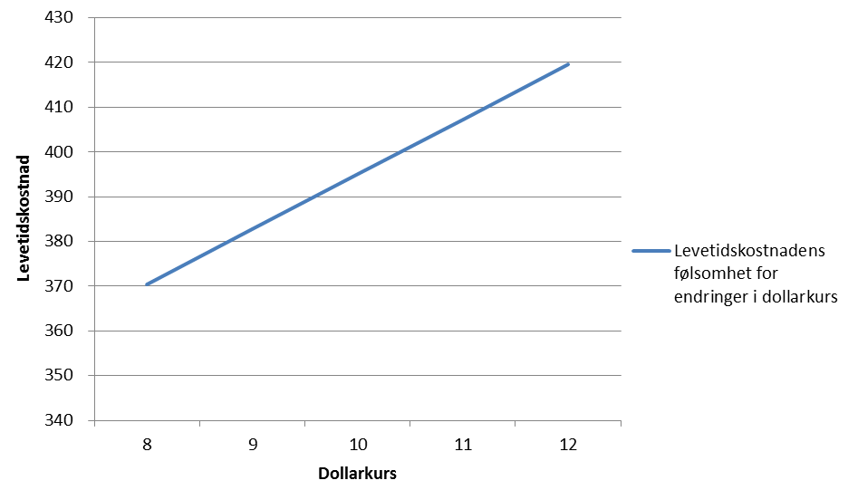

## Analysens følsomhet

Hensikten med underkapitlet er å beskrive hvor følsom levetidskostnadene er for endringer i analysens forutsetninger og kostnadsdrivende krav.

Ta utgangspunkt i de to største kostnadsdriverne i det anbefalte alternativet. Sett opp hvilke forutsetninger og krav som påvirker kostnadsdriverne og levetidskostnadene. Estimer hvilken effekt eventuelle endringer i forutsetningene vil ha.

Eksempel:

Kostnadsdriveren i analysen er vedlikeholdskostnaden, som utgjør 40 % av driftskostnader. Vedlikeholdskostnaden er utledet av kravet om 100.000 kjørte km per enhet og er estimert til 85 mill. kroner i levetiden. En reduksjon av kravet til 80.000 km per enhet vil redusere vedlikeholdskostnaden til 75 mill. kroner Ved en slik reduksjon av vedlikeholdskostnadene reduseres LCC fra omtrent 1 160 mill. kroner til omtrent 1 150 mill. kroner.

(Reduksjon av antall kjørte km per enhet vil også redusere drivstoffkostnaden.)

Tekst…

Figur 7-2: Analysens følsomhet for endringer i kostnadsdriveren (eksempelfigur) i mill. kroner

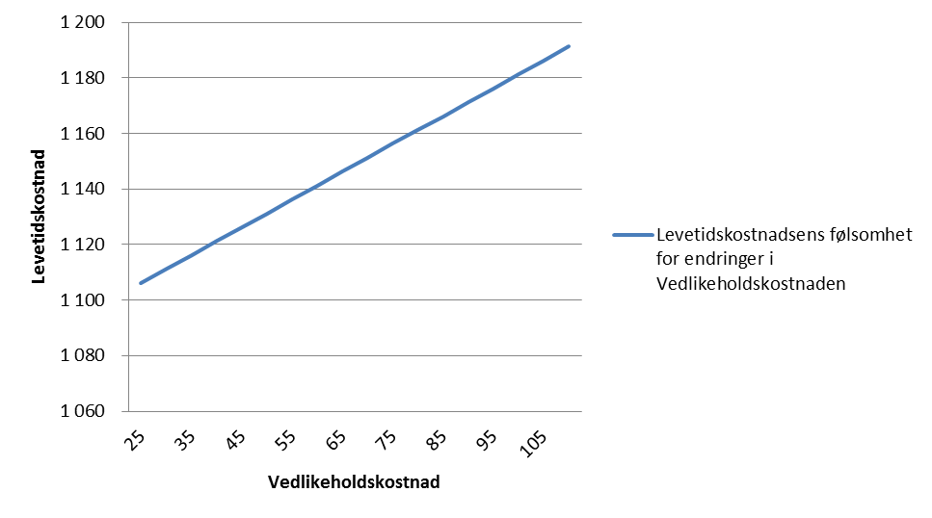

# Sjekkliste for driftskostnadsanalyse

Sjekklistene skal utarbeides av prosjektgruppen, men skal ikke være en del av driftskostnadsvedlegget.

|  |  |  |  |  |
| --- | --- | --- | --- | --- |
|  | **Ja** | **Delvis** | **Nei** | **Kommentar** |
| 1. Er kostnadsdriverne identifisert? |  |  |  |  |
| 1. Er alle forutsetningene i kalkylen tatt med? |  |  |  |  |
| 1. Er resultatet av analysen tydelig? |  |  |  |  |
| 1. Er det realisme i dagens kostnader? |  |  |  |  |
| 1. Kan estimatene enkelt brukes direkte i SIP? |  |  |  |  |
| 1. Er de største følsomhetene i estimatene satt opp? |  |  |  |  |
| 1. Er det identifisert og beskrevet hvordan en eventuell økt kostnad for overgangsperioden skal finansieres? |  |  |  |  |
| 1. Er det tydelig beskrevet hvordan endringer i driftskostnader skal håndteres, og hvem som finansierer? |  |  |  |  |

# Undervedlegg 1 Dokumentasjon av kostnadselementene

Tabellen under beskriver hvert enkelt kostnadselement og eventuelt relasjonen/sammenhengen mellom disse. Dette skal helst synligjøres for alle alternativer, men kan begrenses til kun anbefalt alternativ inkludert dagens driftskostnader. Tabellen under inneholder kostnadselementene som er gruppert i hovedkostnadselementer, med eksempler på underkostnadselementer.

**Dagens driftskostnader**

|  |  |  |  |  |  |  |  |
| --- | --- | --- | --- | --- | --- | --- | --- |
| **Materiellkostnader** | |  |  |  | | |  |
| Nr | Kategori | Beskrivelse | DIF | Enhetspris | Antall stk | Intervall | % - vekst |
| 1 | Vedlikehold |  | 1720 - Enhet |  |  |  |  |
| 2 | Drivstoff |  | 1720 - Enhet |  |  |  |  |
| n |  |  | 1720 - Enhet |  |  |  |  |

**Alternativ n**

|  |  |  |  |  |  |  |  |
| --- | --- | --- | --- | --- | --- | --- | --- |
| **Materiellkostnader** | |  |  |  | | |  |
| Nr | Kategori | Beskrivelse | DIF | Enhetspris | Antall stk | Intervall | % - vekst |
| 1 | Vedlikehold |  | 1720 - Enhet |  |  |  |  |
| 2 | Drivstoff |  | 1720 - Enhet |  |  |  |  |
| n |  |  | 1720 - Enhet |  |  |  |  |

**Dagens driftskostnader**

|  |  |  |  |  |  |  |  |
| --- | --- | --- | --- | --- | --- | --- | --- |
| **Ekstraordinære materiellkostnader** | |  |  |  | | |  |
| Nr | Kategori | Beskrivelse | DIF | Enhetspris | Antall stk | N år etter dagens år | Varighet (antall år) |
| 1 | Vedlikehold |  | 1720 - Enhet |  |  |  |  |
| 2 | Drivstoff |  | 1720 - Enhet |  |  |  |  |
| n |  |  | 1720 - Enhet |  |  |  |  |

**Alternativ n**

|  |  |  |  |  |  |  |  |
| --- | --- | --- | --- | --- | --- | --- | --- |
| **Ekstraordinære materiellkostnader** | |  |  |  | | |  |
| Nr | Kategori | Beskrivelse | DIF | Enhetspris | Antall stk | N år etter dagens år | Varighet (antall år) |
| 1 | Vedlikehold |  | 1720 - Enhet |  |  |  |  |
| 2 | Drivstoff |  | 1720 - Enhet |  |  |  |  |
| n |  |  | 1720 - Enhet |  |  |  |  |

**Dagens driftskostnader**

|  |  |  |  |  |  |  |  |
| --- | --- | --- | --- | --- | --- | --- | --- |
| **Personellkostnader** | |  |  |  | | |  |
| Nr | Kategori | Beskrivelse | DIF | Type | Antall årsverk | Total P-MVT | Total lønn |
| 1 | Operativ |  | 1720 - Enhet | Sivil |  |  |  |
| 2 | Stab/støtte |  | 1720 - Enhet | Offiser |  |  |  |
| n | Vedlikehold/forpleining |  | 1720 - Enhet | Vervede |  |  |  |

**Alternativ n**

|  |  |  |  |  |  |  |  |
| --- | --- | --- | --- | --- | --- | --- | --- |
| **Personellkostnader** | |  |  |  | | |  |
| Nr | Kategori | Beskrivelse | DIF | Type | Antall årsverk | Total P-MVT | Total lønn |
| 1 | Operativ |  | 1720 - Enhet | Spesialistbefal |  |  |  |
| 2 | Stab/støtte |  | 1720 - Enhet | Kadett |  |  |  |
| n | Vedlikehold/forpleining |  | 1720 - Enhet | Menig |  |  |  |

**Dagens driftskostnader**

|  |  |  |  |  |  |  |  |
| --- | --- | --- | --- | --- | --- | --- | --- |
| **Ekstraordinære personellkostnader** | |  |  |  | | |  |
| Nr | Kategori | Beskrivelse | DIF | Enhetspris | Antall stk | N år etter dagens år | Varighet (antall år) |
| 1 | Operativ |  | 1720 - Enhet |  |  |  |  |
| 2 | Stab/støtte |  | 1720 - Enhet |  |  |  |  |
| n | Vedlikehold/forpleining |  | 1720 - Enhet |  |  |  |  |

**Alternativ n**

|  |  |  |  |  |  |  |  |
| --- | --- | --- | --- | --- | --- | --- | --- |
| **Ekstraordinære personellkostnader** | |  |  |  | | |  |
| Nr | Kategori | Beskrivelse | DIF | Enhetspris | Antall stk | N år etter dagens år | Varighet (antall år) |
| 1 | Operativ |  | 1720 - Enhet |  |  |  |  |
| 2 | Stab/støtte |  | 1720 - Enhet |  |  |  |  |
| n | Vedlikehold/forpleining |  | 1720 - Enhet |  |  |  |  |

**Dagens driftskostnader**

|  |  |  |  |  |  |  |  |
| --- | --- | --- | --- | --- | --- | --- | --- |
| **Drift av EBA** | |  |  |  | | |  |
| Nr | Kategori | Beskrivelse | DIF | Antall kvm | Pris/kvm | Årlig drift |  |
| 1 | Varmgarasje |  | 1720 - Enhet |  |  |  |  |
| 2 | Kaldlager |  | 1720 - Enhet |  |  |  |  |
| n |  |  | 1720 - Enhet |  |  |  |  |

**Alternativ n**

|  |  |  |  |  |  |  |  |
| --- | --- | --- | --- | --- | --- | --- | --- |
| **Drift av EBA** | |  |  |  | | |  |
| Nr | Kategori | Beskrivelse | DIF | Antall kvm | Pris/kvm | Årlig drift |  |
| 1 | Varmgarasje |  | 1720 - Enhet |  |  |  |  |
| 2 | Kaldlager |  | 1720 - Enhet |  |  |  |  |
| n |  |  | 1720 - Enhet |  |  |  |  |

**Alternativ n**

|  |  |  |  |  |  |  |
| --- | --- | --- | --- | --- | --- | --- |
| **Oppdatering (MLU) - investering kapittel 1760** | |  |  | | |  |
| Nr | Kategori | Beskrivelse | Kostnad - MLU | Antall stk | *n* år etter 1. driftsår | Varighet (antall år) |
| 1 | Oppgradering |  |  |  |  |  |
| 2 | Levetidsforlengelse |  |  |  |  |  |
| n |  |  |  |  |  |  |

**Dagens driftskostnader**

|  |  |  |  |  |  |  |  |
| --- | --- | --- | --- | --- | --- | --- | --- |
| **Utfasing** | |  |  |  | | |  |
| Nr | Kategori | Beskrivelse | DIF | Enhetspris | Antall stk | N år etter dagens år | Varighet (antall år) |
| 1 | Vedlikehold |  | 1720 - Enhet |  |  |  |  |
| 2 | Drivstoff |  | 1720 - Enhet |  |  |  |  |
| n |  |  | 1720 - Enhet |  |  |  |  |

**Alternativ n**

|  |  |  |  |  |  |  |  |
| --- | --- | --- | --- | --- | --- | --- | --- |
| **Utfasing** | |  |  |  | | |  |
| Nr | Kategori | Beskrivelse | DIF | Enhetspris | Antall stk | N år etter dagens år | Varighet (antall år) |
| 1 | Vedlikehold |  | 1720 - Enhet |  |  |  |  |
| 2 | Drivstoff |  | 1720 - Enhet |  |  |  |  |
| n |  |  | 1720 - Enhet |  |  |  |  |

1. Se kapittel 6.1 for definisjon av dagens situasjon.
2. Med realprisvekst menes prisvekst utover årlig priskompensasjon gitt av Finansdepartementet. Priskompensasjon utover konsumprisvekst fremkommer av bl.a. forsvarsindeksen (FI).
3. Nåverdi er dagens verdi av fremtidige kontantstrømmer.
4. Med unntak av godkjente prosjekter som skal gjennomføres.